FLOSKO

šolsko leto
2012/2013
Glasilo OŠ Ljubno ob Savinji

Glasilo OŠ Ljubno ob Savinji
Mentorica in glavna urednica: Alenka Meža
Oblikovanje in urejanje: Alenka Meža, Jasna Černevšek
Ilustracija na naslovnici: Lara Krivec, 3. a

Maj, 2013

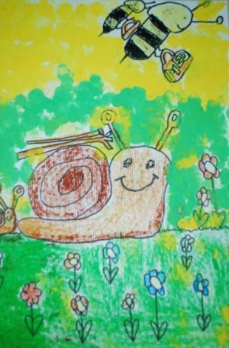
Aljaž Terbovšek, 3.a
Pozdravljeni!

Pomlad okrog nas se prebuja, zdi se, da so vsi okrog nas zaljubljeni. Tudi ustvarjalci literarnega krožka, ki smo pomagali pri ustvarjanju nove številke, smo hoteli v vas prebuditi posebna čustva, vas popeljati v skrivnostni svet besed. Želeli smo, da bi bilo branje zanimivo, zato smo sestavili nekaj prav posebnih besedil. Glasilo ste sooblikovale mentorice, ki ste spodbujale učence, da so prispevali likovne in literarne izdelke.
Zdaj je pred vami … Vzemite ga v roke, prelistajte, preglejte, najdite besede zase, predvsem pa uživajte, kot smo uživali mi, ko smo skupaj z mentorico kreirali novo številko Floska.

Urška Nerat, 6. a

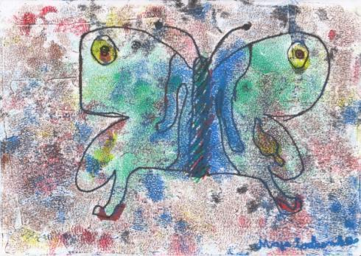
Maja Podlesnik, 6. a

Kazalo
SKRIVNOSTI 5
O, kriza! 5
Prijatelja spoznaš v nesreči 7
Klobčič skrivnosti 10
Spoznanje 12
LJUBEZEN JE V ZRAKU … 18
Ljubezen brez napake 18
Oči 19
Ljubezen 19
Najboljša mama 20
Stara mama 20
Mami, kam si šla? 21
INTERVJU 21
Intervju z Urško Žolnir 21
Na obisku pri Eriku Rosensteinu 23
USTVARJAM, TOREJ SEM 29
Moja družina 29
Vse je drugače 29
Treba je sanjati, želeti, hoteti … 30
Siamsko življenje 31
Jaz, mungo 32
Moja največja potegavščina 33
Siamska muca 33
Izgubila sem … 34
Moja najljubša igrača je tiger 34
Protestiram 34
ŽIVLJENJE NAS UČI 35
Ančka 35
Žanov dnevnik 36
Spominjam se … 37
Za starega atija 37
HAIKU 38
KONS 39
RAZVEDRILO 40
Horoskop 40
Šale 42
»Foto zgodba« 42
UTRINKI 45

SKRIVNOSTI

O, kriza!

Bilo je okoli ene ponoči. Zazvonil je telefon na nočni omarici. Zbudila sem se in pogledala, kdo je. Bila je zasebna številka. Oglasila sem se in prekinilo je. Zaspala sem nazaj, misleč da se je pač nekdo zmotil in je prekinil, ker se je naveličal čakanja na odziv.
Naslednje jutro sem se odpravila v šolo. Prvo uro smo imeli športno. V garderobah smo se preoblekle in se odpravile v telovadnico. Profesorica nam je nekaj razlagala o tem, da ne smemo tujcem dajati informacij o sebi, ker jih lahko zlorabijo v slabe namene. Jaz sem bila z mislimi čisto drugje in je nisem poslušala.
Po koncu športne smo pohitele v garderobo in čakala me je nekakšna otroška rojstnodnevna čestitka. Precej bolno, ker nisem imela ne rojstnega dne ne goda. V njej je z velikimi in grdimi črkami pisalo: »Opazujem te!« Na srečo ga ni videla nobena sošolka, ker bi se mi seveda smejale, da je od skrivnega oboževalca in ne vem kakšne čenče bi si še izmislile. Bila sem vesela, da sem vsaj nekomu všeč in me opazuje.
Tisti dan sem komaj čakala, da pridem domov, da bom lahko razmišljala, kdo bi to lahko bil. Po koncu pouka samo, kot vedno, s prijateljicami odšle v kavarno na kavico. Vsakih nekaj dni smo na tej na videz nedolžni kavici pokadile kakšno travo ali marihuano in se sprostile. Tam smo obsedele približno dve uri, da smo prišle skoraj čisto nazaj v realnost, potem pa smo se druga za drugo odpravile domov.
Sploh ne vem, kdaj so začele odhajati domov, ker sem zaspala in sem se zbudila doma v postelji. Pogledala sem okoli sebe in ko sem se zavedla, kje sem, me je zgrabila panika. Kdo me je spravil v posteljo?! Kdo vse ve, da se po šoli predajam drogam? Stekla sem po stopnicah v kuhinjo in zagledala zaskrbljeno mamo. Previdno sem stopila k njej in jo vprašala, kaj je narobe.
Vprašala me je, kako se počutim, glede na to, da sem ležala v postelji in se nisem odzvala na njeno bujenje. Pomirila sem jo, da sem v redu in se odlično počutim. »Kdaj si pa ti prišla domov?« me je zanimalo. Povedala sem ji, da sem v šoli dobila štiri in se zavlekla v sobo. Menda sem bila zaspana.
Pojedla sem kosilo in se odpravila v sobo. Legla sem na posteljo in razmišljala, če je slučajno kaj posumila. »Pa saj ni! Če bi, bi mi že povedala,« sem na koncu prišla do zaključka in se mirna posvetila domači nalogi. Čez nekaj časa sem čisto po naključju pogledala skozi okno in zagledala nekega moškega. Zelo se mi je, da sem ga nekje že videla, vendar se nisem mogla spomniti, kje je to bilo. Zazrla sem se vanj in se spomnila. Seveda! Ko smo šle na našo nedolžno kavico. Sedel je za mizo z drugimi fanti in me gledal. Vsi so nas gledali. Sva se pač srečala ob enakem času na enakem mestu. Čisto naključje.
Naslednji dan, ko sem prišla domov, me je na pragu čakal paket. Bil je velik, brez povratnega naslova. Pobrala sem ga in odnesla v hišo. Na postelji sem ga odprla in v njem našla nekakšne kasete. Potisnila sem prvo v videorekorder in čez ekran sem zagledala napis: »Hehee…… lep dan še naprej!« Zagledala sem sebe in videla, da me je očitno nekdo zasledoval in me snemal. Vse kasete sem pregledala od začetka do konca. Snemali so tudi, ko sem se sproščala v kavarni. Snemati so začeli pred dvema mesecema in cela dva meseca mojega življenja sta bila na kasetah pred menoj.
To niso bila več naključja. To je bilo resno in čas je že, da vse, res čisto vse, povem staršem. Na srečo nisem odvisna od drog in bom lahko nehala s tem. Sklenila sem, da bom naslednji dan vse povedala staršem, da se to slučajno ne bo nadaljevalo. Naslednji dan sem prišla domov. Na srečo staršev še ni bilo. Začela sem razmišljati o tem, kako bom sploh začela ta pogovor.
Po nekaj urah je prišla domov mama. Želela sem iti po stopnicah, da vse povedala mami. »Ne, počakala bom, da pride še oče,« sem si mislila. Oba skupaj me bosta veliko bolj razumela. Zvečer, okoli osmih, je prišel še oče in zdaj sem končno zbrala pogum in se spustila po stopnicah.
Oba sta bila v kuhinji in sta se pogovarjala. Ko me je oče zagledal, me je vprašal, zakaj sem tako bleda. Odgovorila sem mu, da se želim z njima resno pogovoriti o zelo pomembni svari. Mama se mi je zasmejala, kaj mi je, da se na vsem lepem, ko me nikakor ni iz sobe, želim pogovoriti. Resno sem jo pogledala in še bolj vztrajno povedala, da se želim RESNO pogovoriti. Nista se več smejala.
Predlagala sem, da gremo v sobo, ker jima tukaj ne morem razložiti. Predvajala sem jima vse kasete, med tem pa sem jima razložila, da me je nekdo snemal. Ne vem kdo. »Že več dni me nekdo zasleduje,« sem začela. »Začelo se je s klici okoli enih ponoči, potem z voščilnico in potem sem dvakrat videla istega moškega, kako me gleda,« sem nadaljevala. Resno sta me pogledala in dogovorili smo se, da bomo šli na policijo. »Kaj pa droge?« je na koncu vprašala mama. Pomirila sem jo, da nisem odvisna in lahko s tem takoj končam.
Naslednji dan zaradi varnosti nisem šla v šolo, ampak smo šli naravnost na policijsko postajo. Vzeli so odtise s kaset in pregledali vse kasete. Takoj so našli ime storilca, vendar je bilo njegovo stanovanje prazno. »Pred nekaj dnevi se je odselil,« je rekla hišnica bloka, v katerem se je nahajalo stanovanje.
Policisti so primer vzeli zelo resno in so začeli iskati v tujini. Izkazalo se je, da je bežal v Švico, kjer bi si ustvaril novo identiteto in na novo začel zasledovati najstnice. V bistvu jaz sploh nisem bila njegova prva žrtev. Medna je že nekajkrat naredil enak zločin, vendar se je vedno izmuznil.
Na koncu so policisti nekaj komplicirali zaradi drog. V naslednjih dveh mesecih sem morala dokazati, da res nisem odvisna in sem za vedno nehala s to nagnusno navado.

Avtor likovnega izdelka: Miha Žehelj, 4. a Nika Podlesnik, 7. a

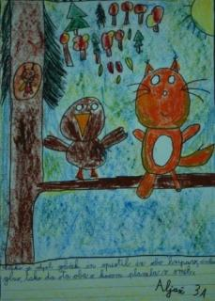  Aljaž Terbovšek, 3. A | 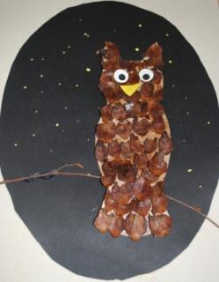  Štefan Tostovršnik, 1. b

Prijatelja spoznaš v nesreči
Bila sem na treningu odbojke. Bližala se je prva tekma, zato smo imele treninge večkrat kot po navadi. Bil je deževen pust dan. Zunaj je lilo kot iz škafa, vendar nas to ni motilo, saj smo se morale osredotočiti na igro. Imela sem slab občutek o nečem, čeprav nisem natančno vedela, kaj naj bi to bilo. Zazvonil je telefon. Nisem se oglasila, saj smo bile sredi igre. Petnajst minut po tem, ko mi je zvonil telefon, je v telovadnico vstopil moški, ki ga nisem poznala. Za njim sta vstopila še moja starša.
Spraševala sem se, kaj bi naj to pomenilo. Med odmorom za pijačo sem stopila do njih ter jih vprašala, zakaj so tu. Mama me je objela ter me pogledala v oči. Rekla je: «Eva … čez 2 tedna se selimo v Anglijo.« Spustila je pogled. Mislila sem, da se šali, zato sem ji rekla: »Hahaha … lol anje in jes ti bom dei to verila … haha.« Pogledala me je in rekla, da je mislila resno. Vse, kar sem lahko rekla, je bilo: »Kaaaaaa?! Na grim pa pika!!! Tle mam use, kar nucam! Zmerom gruntata sam na sjebe!! Nikul me ne uprašata, če se s temu strinam!« Takrat se je oglasil oče. »Vse je že zmenjeno. Jutri začneš pakirati,« je rekel. Vzela sem svoje stvari iz garderobe ter zdrvela skozi vrata. Nisem vedela, kam naj grem, zato sem se ustavila. Bila sem čisto mokra. Solze so mi lile po licih, vendar me ni preveč motilo, saj sem se zavedala, da sem pravkar v manj kot eni minuti izgubila vse, kar sem imela rada. Zasovražila sem svoje življenje in vse, kar na tem svetu sploh obstaja. Edina stvar, ki sem jo še vedno imela rada, je bila kaj drugega kot odbojka. Naslednjega jutra sem odšla ven na jez. Mislila sem na vse, kar se je tu zgodilo. Npr. spust s »klobasico« po brzicah, nočno kopanje pod jezom, kampiranje in tako dalje. Poiskala sem odbojkarsko žogo ter odšla v telovadnico. Zabijala sem v zid. Bila sem jezna nase. Popoldne sem odšla na banko ter dvignila 200 evrov. Poklicala sem prijatelje. Odšli smo v Planinko. Naročili smo pizze, pijače, tortice itd. Spraševali so, zakaj vse to. Povedala sem jim, da se čez trinajst dni selim. Niso verjeli. Mislili so, da se šalim. Še enkrat sem ponovila. Ugotovili so, da sem mislila resno. Bili so začudeni. Ko smo pojedli, sem plačala. Vsak si je privoščil še dve kepici sladoleda. Morala sem domov, da bi pričela pakirati.
Dan pred odhodom sem preživela s prijatelji. Skupaj smo bili vsako sekundo dneva, saj je bil to naš zadnji dan. Šli smo na sladoled ter se pogovarjali o vseh stvareh, ki smo jih skupaj preživeli. Bilo jih je ogromno. Spat sem šla zgodaj, kajti letalo sem imela ob šestih zjutraj. Stopala sem po letališču te premišljevala, kako bo v Angliji. Letalo je vzletelo. Moja lica so bila mokra od solz. Kmalu sem zaspala. Zbudila sem se, ko je letalo pristalo. Nisem mogla verjeti, da bom živela s tujci v tujem okolju; kar pa je najhujše: živela bom brez mojih prijateljev in odbojke. Naša nova hiša je bila od letališča oddaljena 20 minut. Hiša je bila res lepa in velika, z velikim vrtom. Najboljše od vsega tega pa je bilo, da je imela bazen. S težavo sem poiskala svojo sobo. Imela sem svojo kopalnico, TV, računalnik … Poiskala sem telefon ter prijateljici vse povedala. Bila je vesela zame, morala sem prekiniti. Odšla sem na vrt. Starša sta mi predstavila sosede. Hči moje nove sosede je bila stara toliko kot jaz. Ime ji je bilo Evelin. Imela je dolge svetlo rjave lase, zeleno-modro-rjave oči in imela je res popolno postavo. Spoprijateljili sva se. Vprašala me je, če mi razkaže mesto. Sprejela sem. Mesto je bilo res ogromno in lepo. Postali sva najboljši prijateljici. Vse sva počeli skupaj. V šoli je imela odlične ocene, zato mi je velikokrat pomagala. Imela sem jo rada. Pogrešala pa sem odbojko. Pogrešala sem vzdušje, občutek, ko vidiš zadovoljen obraz trenerja, svojo ekipo, s katero se veselimo zmag, trenutka, ko se vse vesele vračamo s tekme. Pogrešala sem vse v zvezi z odbojko. To sem ji tudi povedala. Nekega dne me je odpeljala v športno dvorano. Poiskala je nekega moškega ter se nekaj časa pogovarjala z njim. Čez nekaj časa me je poklicala k sebi. Predstavila mi je trenerja za odbojko. Povedala pa mi je tudi, da naju je včlanila v odbojkarski klub. Bila sem vesela. Trener nama je dal urnik treningov. Veseli sva odšli iz dvorane. Ustavili sva se v slaščičarni. Kupili sva si sladoled z okusom gozdnih sadežev. Ko sem prišla domov, sem v dnevni sobi našla objokano mamo. Pogledala me je ter mi v joku povedala, da mi je umrla babica, ki sem jo imela najraje. Pogreb bo čez en teden. Do takrat sem morala nekako priti v Slovenijo. Poklicala sem Evelin ter ji v solzah vse povedala. Prišla je k meni. Sedeli sva na postelji. Tolažila me je. Takrat sem ugotovila, da je ona res prava prijateljica, ki mi vedno stoji ob strani.
Čez dva dni sem odšla na pogreb v Slovenijo. Srečala sem svoje stare prijatelje. Bila sem jih vesela. Vse sem jim povedala. Povabili so me v Planinko. Sprejela sem. Naslednji dan je bil pogreb. Bila sem žalostna, ker mi je umrla babica, ki sem jo imela res zelo rada. Kuhala je najboljše juhe, pekla najboljši kruh … V mislih sem si predvajala posnetek, ko sem jo zadnjič videla: bilo je dan pred selitvijo. Sedeli sva na sedežni ter jedli moje najljubše piškote. Odšla je v spalnico. Čez nekaj časa se je vrnila. V rokah je imela prečudovito leseno skrinjico. Podarila mi jo je. V njej sta bila prstan in ogrlica s srčkom v sredi. Nadela sem si prstan. Prav mi je bil. Prosila sem jo, naj mi zapne ogrlico. Na pogrebu sem pogledala na svojo levo roko. Prstan je bil še vedno na prstancu. Zajokala sem ob misli na to, da je nikoli več ne bom videla. Dva dni po pogrebu smo odpotovali nazaj v Anglijo. Evelin mi je padla v objem, takoj ko sem stopila iz avta. Bila sem je vesela. Kmalu sem odšla spat. Sanjalo se mi je o babici. V sanjah je bila še vedno živa. Ko sem prišla iz šole, mi je vedno postregla kosilo. Vedno je bilo dobro. Iz sanj me je prebudila mama. Zbudila me je ob pol sedmih. Pouk se je pričel ob osmih. Stuširala sem se, se preoblekla, pospravila posteljo ter odšla na zajtrk. Po zajtrku sem si umila zobe ter si skrtačila lase. Na vratih je pozvonilo. Odprla sem. Bila je Evelin. Povabila sem jo noter. Odšla sem v sobo ter pograbila torbo. Pohitela sem po stopnicah navzdol. Evelin je ležala na tleh. Iz ust in nosu ji je tekla kri. Poklicala sem njeno mamo in reševalce. Njena mama mi je povedala, da ima Evelin raka. Menda so zdravniki to pričakovali. »Zakaj mi tega ni nikoli povedala?« sem jo vprašala. Njena mama mi je odgovorila. Rekla je: »Bala se je, da ne bi bila več njena najboljša prijateljica, zato ti tega ni povedala. Hoče le, da bi ji vedno stala ob strani. Da je nikoli ne bi zapustila!« Stopila sem do Evelin, ki se je prebudila. Stisnila sem ji roko ter ji v solzah rekla: »Evelin! Rada te imam takšno, kot si. Ni mi mar, ali si zdrava ali bolna. Vedno ti bom stala ob strani, kot si ti meni. Nočem da pozabiš, da te imam najraje na svetu. Stala ti bom ob strani – vedno in povsod! Obljubim ti! Nočem, da me zapustiš. Potrebujem te. Imaš najlepši nasmeh. Vedno, ko sem žalostna, me potolažiš, ko me zebe, me objameš, če sem slabe volje, me nasmejiš. Rada te imam in nočem, da to pozabiš.« Pristopili so reševalci. Odpeljali so jo v bolnišnico. Poslali so jo na obsevanje. Zdravnik je povedal, da se rak na srečo še ni razširil. Z operacijo bi ga lahko odstranili. Lahko sem šla k njej. Ves čas sem jo držala za roko. Nisem je izpustila. Spala sem v bolnišnici, pa čeprav na neudobnem in trdem stolu. Držala sem obljubo.
Prišel je dan, ko je bila operirana. Upala sem na srečen konec. Operacija je trajala šest ur in pol. Zaspala sem v čakalnici. Zbudil me je zdravnik. Vedela sem, da je to trenutek, ko bom izvedela, ali bo živela še naprej ali pa ji je ostalo le še nekaj časa. Povedal mi je, da je bil poseg uspešen. Bila sem neizmerno vesela. V bolnici je ostala še dva tedna, da so se zdravniki prepričali, da je raka v celoti prebolela. Večino časa je prespala. Obiskovala sem jo 2-krat na dan. Po enem tednu sva se lahko normalno pogovarjali. Postajala je stara, vesela Evelin. Končno je lahko odšla domov. Na poti iz bolnišnice sva si kupili sladoled.
Spet je bilo vse po starem. 4-krat tedensko sva trenirali odbojko. Cele dneve sva preživljali skupaj. Smejali sva se, se sprehajali po mestu itd.
V šoli sva imeli lepe ocene, učitelji so naju imeli radi. Vsak popoldan sva skupaj napisali domačo nalogo. Ko sva jo napisali, sva si pripravili malico. Na hitro sva pojedli, potem pa sva se kopali v našem bazenu. Dnevi so hitro minevali. Imeli sva se radi ter si vedno stali ob strani. Druga drugi sva pomagali. Hodili sva v kino. Skoraj vsak teden je izšel nov film, ki sva si ga seveda MORALI skupaj pogledati. Evelin je na raka čisto pozabila. Vse sva počeli skupaj. Vsi smo mislili, da hujšega od raka Evelin ne more doleteti. Motili smo se. Nekega dne, ko sva igrali odbojko, nama je žoga ušla na cesto. Evelin je zdrvela na prazno cesto. Kar naenkrat pa sem slišala pok in nato še krik. Voznik, ki je bil pod vplivom alkohola, jo je zbil. Sosed je poklical reševalce, nato pa še policijo. Zlomil ji je desno roko in dve rebri. Voznik je plačal visoko kazen, na koncu pa so ga peljali v zapor. Evelin je spet pristala v bolnišnici. Bila je v komi. Obiskovati je nisem smela. Minilo je šest mesecev, ki so se vlekli kot megla. Njeni starši in zdravniki so izgubljali upanje, da se bo še kdaj ploh zbudila. Pričeli so razmišljati, da bi jo odklopili iz naprav. Edino jaz sem še verjela, da se bo zbudila. Vedela sem, da me moja razigrana Evelin nikoli ne bi pustila same. Nekega dne pa se je zbudila. Odhitela sem v bolnišnico. Poiskala sem njeno sobo ter jo na vso moč objela. Bila sem vesela, da me ni pustila na cedilu. Začela sem verjeti v najino brezpogojno prijateljstvo. Vedno sva si stali ob strani. Zaupali sva si čisto vse. Vse sva si delili.
Spoznala sem, da moraš ceniti in imeti rad, kar trenutno imaš, ker lahko to izgubiš v manj kot eni sami sekundi.
P. S. Omenjeni prstan in ogrlico mi je babica podarila za peti rojstni dan. Še zdaj mi je prav. Na žalost pa ga ne morem pokazati babici, ker je umrla. Zelo jo pogrešam. Velikokrat mislim nanjo. Umrla je zaradi raka. Pogosto sanjam, da je povsod z mano, da me spremlja. Želim si, da bi bila ob meni, kot je bila, preden sem jo zadnjič videla. Stara sem bila šest let in nisem razumela, zakaj ni imela las. Izpadali so ji zaradi raka. Zaradi tega sem se ji pogosto smejala. Šele ko je umrla, sem vedela, da nisem storila prav ter da sem jo imela res neizmerno rada. Hočem se ji opravičiti, vendar sem prepozna. Kako se opravičiš za nekaj, kar si storil v preteklosti in to obžaluješ? KAKO SE OPRAVIČIŠ ZA IZGUBLJENO ŽIVLJENJE?
Eva Rihter, 7. a

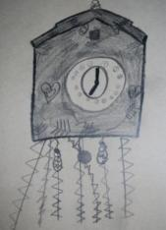  Ema Baloh, 1. a | 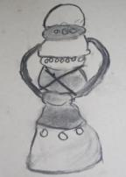  Pia Moličnik, 1. b | 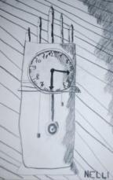  Nelli Bolko, 3. A

Klobčič skrivnosti

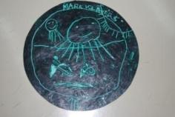
Bil je lep dan. Bližale so se poletne počitnice. Ocene so se zaključevale in učenci smo že postajali neresni. Končno je prišel dan počitnic. Dobili smo spričevala. Z mojo najboljšo prijateljico Matejo sva si obljubili, da se bova med počitnicami še videli. Ko sem vstopila v kombi, me je za trenutek obšel slab občutek, da počitnice ne bodo tako krasne, kot sem si jih zamislila. A sem si mislila, da iz muhe spet delam slona. Sedla sem na sedež in se prepustila vročemu poletnemu dnevu.
Čez nekaj dni me je Mateja poklicala in me vprašala, če lahko grem k njej na počitnice. Privolila sem. Že naslednji sva bili skupaj. Mateja je bila ves dan na Facebooku in je igrala igrice na spletu. Ves čas je prejemala sporočila o hekerjih, ki so bili tokrat povezani s pravo kriminalno združbo. Mene je to zelo zanimalo, a mi je zagotovila, da so to le stare čenče. Ko je naslednji dan spet šla na Facebook, njeno geslo ni bilo pravilno.
Z Matejo sva se sprli. Rekla je, da je prav nič ne zanimajo ti hekerji in da ji je verjetno kdo drug spremenil geslo. A čez 5 minut sva bili že stari prijateljici. Ko sem se zjutraj zbudila, Mateje ni bilo v postelji. Mislila sem, da je šla na stranišče, zato sem jo čakala. Zdelo se mi je čudno, saj bi morala že zdavnaj priti, zato sem šla pogledat. A ko sem odprla vrata kopalnice, Mateje tam ni bilo. Panično sem odpirala in zapirala vrata vseh sob v hiši, celo v shrambo sem šla pogledat. Ostala mi je le še spalnica. Takrat pa se mi je posvetilo. Hekerji!!! Hitro sem nase navlekla hlače in majico. Ko sem Matejinim staršem hotela napisati majhno sporočilce, me je na mizi čakalo novo. Glasilo se je: Kristina! Če si res prava prijateljica, me poskušaj najti! Telefona nimam, ker so mi ga vzeli in vrgli v vodo. Rada te imam. Mateja. Pritekle so mi solze žalosti, a sedaj ni bilo časa za žalost. Matejinim staršem sem napisala manjše sporočilce, naj ne skrbijo in jim v njem razložila, za kaj gre. Po prstih sem odšla ven, a pri vratih me je pričakalo neprijetno presenečenje. Nekdo me je zgrabil in mi dal nekaj v usta – verjetno je bilo uspavalo, saj me je takoj uspavalo. Ko sem se zbudila, nisem vedela, kje sem. Vedela sem le, da se peljem v kombiju z zagrnjenimi okni. Spomnila sem se, da sem nazadnje iskala mojo prijateljico Matejo. Počasi sem odgrnila zavese. Zunaj je svetilo sonce. Kombi je nenadoma ostro zavil v temen gozd. Nisem vedela, kje sem. Približevali smo se majhni koči, ki je stala na robu gozda. Kombi je nenadoma obstal. Voznika sta izstopila. Hitro sem se naredila, kot da spim. Moški me je grobo prijel in me nesel proti koči. Drugi je ostal v kombiju. Za trenutek sem odprla oči in zagledala napis nad vrati. Pisalo je: VIKEND 15 A pri Mateju. Nenadoma sem z eno roko boksnila moškega, ki me je nesel. Trdo sem pristala na tleh. Iz kombija sem zaslišala klic drugega voznika, ki je klical prvega. Na gozdnih tleh sem pobrala palico. Priplazila sem se za kombi. Zaslišala sem tlesk vrat. Bil je voznik, ki je izstopil. S palico sem močno zamahnila, da je padel po tleh. Takoj za tem sem zaznala še en klic in počasne, pritajene korake. Ko je prišel tako blizu, sem ga s palico udarila po glavi. Takoj je padel je po tleh. Oba moška sem pretipala. Pri drugem vozniku sem našla ključe od kombija. Zvlekla sem ju v kombi in ju zaklenila. Pri prvem vozniku sem našla tudi ključe od koče in telefon. Ko sem hodila proti koči, sem molila, da bi bila Mateja v koči. Zdelo se mi je, da moji koraki trajajo celo večnost. Ko sem odklepala vrata koče, so se mi roke močno tresle. Bila sem umazana od prejšnje borbe. Roke sem imela mrzle in zeblo me je. V koči sem slišala tih jok. Dobila se občutek upanja, da bo iz mojega iskanje le kaj. Odprla sem vrata koče. Na tleh sem zagledala Matejo. Bila je objokana in tekle so ji solze, v katerih sem videla make-up od včeraj. Padla sem ji v objem. Tekle so mi solze sreče. Matejo sem odvezala, saj je bila zvezana. V joku se mi je zahvaljevala. Povedala mi je zgodbo. Zavedla sem se, da moram poklicati policijo.
Na koncu smo vse povedali mojim staršem in dovolili so mi, da sem bila pri Mateji še en teden. Od zdaj naprej sva najboljši prijateljici. Zdaj vem, da je splet izjemno nevaren in res ne gre slepo zaupati vsem stvarem, ki nam jih ponuja.

Kristina Štiglic, 7. A

Anej Kopušar, 3. a  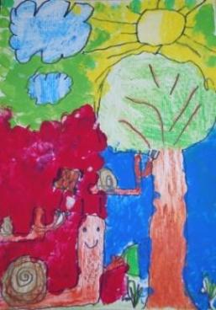 | Gaja Gosar, 2. a  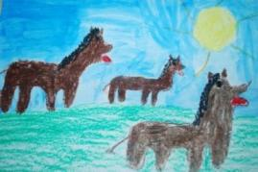  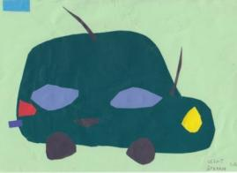  Štefan Nerat, 1. a

Spoznanje

Anja je običajna štirinajstletna punca. Ima svetlo rjave lase in modre oči. Ni rada v središču pozornosti, najraje se druži s svojo najboljšo prijateljico Sintijo. Kadar sta skupaj, njunim pogovorom ni ne konca ne kraja. Enostavno si imata ogromno za povedati. Radi bereta trače in zgodbe o slavnih osebah, gledata romantične komedije, seveda pa so njuna osrednja tema fantje.
»Mami, lahko grem jutri po pouku prespat k Sintiji?« je Anja vprašala mamo in jo pogledala s svojim najbolj prikupnim pogledom. »Prosim, prosim, prosim, prosim.« »Kaj pa pravi njena mama?« je zanimalo mamo. »Rekla je, da lahko. Daj no, prosim. Saj bom v soboto prišla pravočasno domov. Samo iz petka na soboto bi prespala. Prosim.« »No, v redu. Ampak le glej, da bo naloga zagotovo narejena.« »Jeees, jes, jes, jes. Hvala, mami. Ja, nalogo bova skupaj naredili, ne boj se.«
V roke je vzela telefon in hitro poklicala Sintijo. »Hej. Ej, mami je rekla, da lahko prespim.« »Ooo, fulfajn. Prinesi zraven vse lake, kolikor jih premore tvoja zbirka, ker si bova urejali nohte.« »Aham. Itak, pa novi del Jutranje zarje morava nujno pogledati. Najbolje bi bilo, če bi imeli kar filmski maraton in bi ves večer gledali vse mogoče filme.« »Ful dobra ideja, ja, morava to narediti. Ej, grem jaz povedati moji mami, da prespiš. Pa pregledala bom shrambo, ker veš, da morava biti zeeellooo založeni s čipsom, kokicami, pa tudi kakšni bomboni bi prav prišli.« »Okej. Ej, se grem jaz naprej učit biologijo, saj veš, da sprašuje jutri. Milijon procentna sem, da me bo vprašala.« »V redu. Se vidiva jutri. Čau.« Anja se je vsa vesela zvrnila na svojo posteljo in začela razmišljati, kako super se bo imela s svojo najboljšo prijateljico. A na žalost je njeno veselje pokvaril ogromen kup zvezkov, ki jih je morala še prebrati. Zares je sovražila učenje. Sploh biologijo in fiziko. Nikakor ji ni bilo jasno, kako ji bo v življenju pomagalo znanje sestave njenih genov, niti se ji ni zdelo smiselno, da mora vedeti, kako velika je energija bog ve katerega telesa. A vedela je, da znati vseeno mora. Poglobila se je v učenje, čeprav se ji je zdelo, da četudi se uči tri ure na dan isti predmet, ne bo znala nič bolje. Ko je z učenjem končala, je z grozo ugotovila, da je ura že čez pol enajsto. Hitro je pospravila zvezke in knjige ter se odpravila v kopalnico, kjer se je umila in pripravila za spanje. Oh, kako prijetno ji je bilo, ko je legla v svojo mehko posteljo in zaspala.
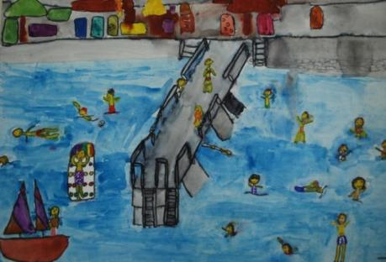
Iz njenega telefona se je zaslišala glasna pesem, ki jo ima za budilko. Nalašč si je nastavila zelo glasno pesem, da jo dejansko vrže iz postelje. Na pol v snu se je odplazila v kopalnico, se oblekla, počesala svoje svetlo rjave lase in si umila obraz. Nato se je najedla, si odšla umit zobe in odkorakala proti šoli. »Anja! Hej, kako si?« jo je vprašala Sintija, ki je bila za razliko od Anje polna energije. »Uh, nekdo pa danes ni dobro spal,« je komentirala Anjine ogromne podočnjake. »Učila sem se do pol enajstih. Ura je bila enajst, ko sem ugasnila luč v sobi.« »Aaaaa, jaz pa nisem tako pretiravala z učenjem. Imaš lake s sabo?« »Ja, imam. Hvala bogu, da sem si jih včeraj vtaknila v torbo, drugače bi jih tako ali tako pozabila danes doma, saj vidiš, v kakšnem stanju sem.« »No, jaz sem prepričana, da te bom spravila v boljše stanje. Veš, razmišljala sem, da bi gledali Jutranjo zarjo, Crazystupid love in Thenotebook. Če ne bova totalno zaspani do koca vseh teh filmov, pa bova že našli še kaj vrednega ogleda.« Sintija je veselo čebljala, čeprav je vedela, da je Anja niti ne posluša, oziroma jo zelo slabo. Prvo uro so imeli na urniku zgodovino. Učiteljica, ki jih uči, je strah in trepet celotne šole. Resnično. Pri njenih urah enostavno ne moreš biti zaspan. To je vedela tudi Anja. Prisiliti se je morala, da je sledila razlagi. Pri vseh naslednjih urah je poslušala z enim ušesom. Le pri biologiji je spremljala dogajanje v razredu. Čudežno ni bila vprašana. In končno je bil tu konec pouka. Čudežno se Anja ni več počutila zaspano, energija je prišla sama od sebe. Hitro sta se preobleki in odšli k Sintiji domov. Sedaj ni čebljala le Sintjia, tudi Anja je imela ogromno povedati o tem, kdo od slavnih je s kom, kdo je po novem samski, o tem, kako ji ni všeč nova barva las te in te zvezdnice. Ko sta prišli do Sintijine hiše, sta odvrgli svoji torbi na tla in poiskali čokolado. Oboževali sta jo. »Se strinjaš, da na hitro narediva nalogo in potem pričneva z lakiranjem nohtov?« je Anja vprašala Sintijo. »Ja, lahko,« ji je odgovorila nazaj. K sreči se jih je učiteljica za matematiko usmilila in jim dala malo naloge, češ da je vikend. Ko sta končali s tem, sta v roke vzeli vse lake za nohte in pričeli z razpravljanjem, katera kombinacija lakov je boljša. To so bili gromozanski problemi. Milijon kombinacij, res se je težko odločiti le za eno. »Jaz sem se odločila za vijolične nohte z bleščicami, ti pa kakor želiš.« Sintija je kar pričela z lakiranjem. »Okej, te kombinacije še nisem imela, zato bom vzela kar to.« Anja se je odločila za rdeče nohte s črnimi črticami. V radio sta vtaknili CD njune najljubše skupine in se veselo pogovarjali naprej, zraven pa na glas prepevali pesmi. Takoj ko sta končali, sta odšli v kuhinjo in si pripravili jagode z namazom Nutella. Veselo sta se basali z jagodami, zraven pa gledali filme. Seveda ni šlo brez komentiranja vsakega karakterja v filmu, kdo jima je všeč in kdo ne. Obe sta mislili, da bosta ostali budni do najmanj polnoči, a sta zaspali kot ubiti že ob enajstih. Naslednji dan je morala Anja predčasno domov, saj jo je klicala mama, da morajo na kosilo k babici. Nejevoljno sta se poslovili. Dogovorili sta se, da se zvečer tudi pokličeta.
Martina Lenko, 6. b
Naslednji teden se je vlekel kot med na žlici. Vsi so vedeli, da so naslednji teden pomladanske počitnice, zato so vsi toliko bolj nestrpno čakali konec tedna. Sintija in Anja sta se strašansko veselili njunega odhoda na morje. Prijavili sta se namreč na tabor, no, pravzaprav ni bil ravno tabor, ker niso spali v šotorih. »Torej, v petek zjutraj ob šestih morava biti na avtobusni postaji, kjer naju bo pobral avtobus našega tabora.« Anja je preverjala še zadnje podatke za odhod, medtem pa se je pogovarjala s Sintijo. »Ja, prav imaš. Koliko parov kopalk, si dejala, da boš nesla?« »Mislim, da se bom odločila kar za štiri pare. Saj veš, tiste turkizne, vijoličaste, tiste s pikastim vzorcem in mornarske. Vseeno je bolje, da jih imam preveč, kot da jih nesem premalo.« »Moja mama mi ves čas teži s tem, naj se zagotovo dovolj mažem s kremo za sončenje. Očitno še ni dojela, da sama vem, da se moram mazati.« Sintijina mama je bila zdravnica, zato je zares komplicirala glede tega. »Očitno še res ni,« ji je odgovorila Anja. »Mene kar zvija v trebuhu od navdušenja, da dejansko odhajava že čez dva dni,« je Sintija dejala Anji. »Ja, tudi jaz sem zelo na trnih. Upam, da bodo postelje udobne, da bo dobra hrana, najbolj pa upam na to, da bova videli kakšnega popolnega tipčka.« »Oh jaaa, jaz tudi. Nič ne bi imela proti metuljčkom v trebuhu …« In spet sta začeli razglabljati o vseh mogočih rečeh. Četrtek je minil hitro in že je napočil petek. Spali sta zelo slabo, ves čas sta se premetavali. Vstali sta občutno prekmalu, na postaji pa sta bili kar dvajset minut pred prihodom avtobusa. Starši so ju spremljali, seveda pa je zraven prišel tudi Anjin mlajši bratec, ki je sestro cmoknil na lice, predno je odšla na avtobus. Na avtobusu sta zaspali, saj jima je očitno primanjkovalo spanca, ker ponoči nista spali. Zbudili sta se šele, ko so prispeli na cilj. Občudujoče sta se zazrli skozi okna na avtobusu. Morje, plaža, vse ju je čisto očaralo. Hitro sta vstali in odšli iz avtobusa, ker sta čim prej želeli v vodo. Ko je Sintija korakala iz avtobusa, se je v svoji nerodnosti spotaknila in se zaletela v nekoga, tako da sta oba skupaj padla po tleh. Ko je pogledala, pred kom si je naredila sramoto, je v obraz zardela kot kuhan rak. V grozi je spoznala, da je fant zares »luškan«. Opazila je njegove čokoladno rjave oči, obkrožale pa so jih tako goste in lepe trepalnice. Tudi poteze njegovega obraza so jo očarale. Kot v transu je strmela vanj, on pa se ji je nasmejal in ji podal roko, da bi ji pomagal vstati. Sintija je začela razmišljati s svojo glavo in hitro dejala: »Oprosti, kot vidiš sem bolj štoraste sorte. Upam, da te nič ne boli.« »Ah ne, kje pa. Kako ti je pa ime?« je vprašal. Skoraj je pozabila. »Am, Sintija sem.« »Si prišla sem v tabor?« »Aha.« »Super! Tudi jaz bom tukaj. Aja, mimogrede, jaz sem Jan.« »Aaa.« »Sintijaaaaa! Kje si?!« »Oh, to bo pa moja najboljša prijateljica. Bom kar šla.« »Upam, da se še kaj vidiva.« Sintija je še vedo kot v transu odšla do Anje. »Ja kaj ti pa je? Te je zadel meteorit ali kaj?« Anja je takoj opazila Sintijin zmeden pogled. »Oke, takoj mi pokaži tipa, ki ti je zmešal glavo.« Vsa blažena je Sintija s prstom pokazala na Jana. »No, saj pravzaprav ni slab.« »Oh, to sem opazila takoj. Ampak, sem pa res jezna sama nase. Mislim, da ni bolj štorastega človeka od mene.« »Hahahaha, kaj si spet naredila?« »Spotaknila sem se in padla na Jana, da sva oba telebnila po tleh.« »Aha, Jan mu je ime. Hahaha, ampak mogoče je pa v redu, da si se spotaknila, mogoče te drugače sploh ne bi opazil.« »Rekel je, da je tudi prišel na tabor.« »Super, torej ga boš še videla. Ampak je pa res srčkan, moram priznati.« »Pozor! Pozorno poslušajte navodila!« se je zadrla mentorica. Začela je s pripovedovanjem, kaj lahko in česa ne smejo. Ko je omenila, da pravzaprav spijo v hotelu in ne v apartmajih, so bili vsi čisto navdušeni. »Upam, da bo hotel lep,« je Anja dejala Sintiji. »Ja, tudi jaz upam. Veš koliko je že ura? Dejansko smo se vozili šest ur. In midve sva vso pot prespali.« »Hahahaha, tudi ti nisi mogla spati, kajne?« Medtem so že prišli do hotela. Vsem je vzel sapo. Bil je res lep. »Vav, kako lep hotel. Kakšen je kaj znotraj?« sta komentirali. Navdušeno so se pognali proti vhodu. V sprejemnici so dobili ključe sob in odšli so v svoja stanovanja. Anji in Sintiji je vzelo sapo. Razgled je bil prečudovit, oprema v sobi zelo lepa, postelje pa enostavno takoo mehke. Dekleti sta si začeli odpirati kovčke, da bi si razpakirali, čez nekaj minut je v sobo prišla mentorica in dejala, naj se kar oblečejo za na plažo in da se tam dobijo čez dvajset minut. Vzhičeno sta nase vrgli prve kopalke, ki so jima prišle pod roke, vzeli brisače, nase nataknili oblekice in hitro odšli na plažo. Ko je Sintija odprla vrata sobe, je na drugi strani hodnika zagledala … koga drugega kot Jana. Pogledal jo je, se ji nasmehnil, Sintija pa je bila v obraz ponovno kot paradižnik. »Veš, rad imam punce, ki zardevajo,« je dejal in Sintija je zardela še bolj. Iz sobe je prišla tudi Anja in opazila, kako zardela je Sintija. Ko je videla, kako čeden pravzaprav je Jan, se temu ni čudila. »A, ti si pa gotovo Anja, ne?« »Aha, to sem jaz.« Za razliko od Sintije se je Anja lažje spopadala s fanti, ki so bili čedni. Ostala je prizemljena, zaklenila sobo ter dejala: »Pridi, Sintija, mislim, da sva že pozni.« »Počakajta name, samo da zaklenem vrata,« je dodal Jan. Skupaj so odšli po hodniku do dvigala. »Od kod pa prihajata vidve?« »Iz Maribora sva,« sva odgovorili. »Ti?« je bila radovedna Sintija. »Z Jesenic. Koliko pa sta stari?« »Štirinajst. Kaj pa ti?« »Tudi.« Med pogovorom sta se dekleti že sprostili, jezika pa sta se jima odvezala. Ko so prišli na plažo, so se morali razdeliti po spolih, zato so se ločili. »Kako je luškan, a ni?« je Sintija zavzeto vprašala Anjo. »Oh, jaa. Pa kako lepe oči ima.« »Jaaa.« »No, dekleta. Prosim, postavite se v vrsto, da boste preplavale nekaj metrov, da vidimo, v katero skupino vas naj damo,« se je oglasila animatorka. Pihnila je v piščalko, punce pa so poskakale v vodo. Na žalost so dali Sintijo in Anjo v različni skupini. Po skupinah so takoj odšli plavat, zato se niti posloviti nista mogli. Kmalu sta ugotovili, da se bosta ta teden v koloniji zares namučili.
Sintija je totalno izmučena prišla iz vode in legla na brisačo. Pogledala je okrog sebe, da bi videla, če je Anja še v vodi in ugotovila je, da je na brisači poleg njene Jan. »Sploh te nisem opazila. Ste že prišli iz vode?« »Ja, smo že. Tudi vašo skupino tako mučijo, kot našo?« »Ja. Sem mislila, da je samo naša animatorka tako nora.« Po nekaj trenutkih tišine je Jan dejal: »Veš, zelo lepe oči imaš.« Sintija je zardela do ušes in še čez. »Kaj ne veš, da lagati ni lepo,« je dodala. »Saj ne lažem. Govorim le resnico.« Sintija Janu še vedno ni verjela. »Hojla. Kje ste plavali?« Iz vode je, prav tako izmučena kot Sintija, prišla Anja. »Tam, malo stran od pomola. Kaj pa vi?« »Tam čisto na drugi strani, ob igrišču.« Obe sta legli na brisači, si v ušesa vtaknili slušalke in zaprli oči. Opazili sta, da je Jan odšel do prijateljev. Takoj se je vsul plaz besed. »O moj bog, mene bo zmešalo. Veš kaj je prej rekel? Da imam lepe oči, si lahko predstavljaš?« Sintija je navdušeno začela pripovedovati Anji , kako ji bodo metuljčki v trebuhu povzročili vihar. Anji pa se je razpoloženje hitro spremenilo. Tudi njej je bil Jan zelo všeč. Saj je res, da ga je šele spoznala, ampak zanj se je bila pripravljena tudi skregati. Seveda tega ni na glas omenila. Občutila je nekakšno jezo pa tudi zavist. Njej Jan tega še ni rekel. Po nekaj minutah so se morali iti preobleč in stuširat, saj je bilo na vrsti kosilo. Sintija je opazila, da je bila Anja nenavadno tiho. »Hej, kaj je narobe?« »Nič, nič.« »Ne govori mi tega, saj si ves čas tiho, nič ne rečeš. Povej.« »Če ti pa pravim, da ni nič.« »V redu.« Najprej sta se v tišini urejali za na kosilo. Sintija je vedela, da nekaj je narobe, a se je odločila, da bo Anjo raje pustila pri miru. Niti v sanjah ne bi pomislila, da se kuja, ker ji Jan ni posvečal veliko pozornosti. Je pa opazila, da se je posebno lepo uredila. Medtem pa je v Anjinih mislih divjal vihar. Jezna je bila na Sintijo, a tega ji ni hotela priznati. V podzavesti se je nekako odločila, da bo Jan njen, pa če se bo morala skregati s svojo najboljšo prijateljico. Ko so šli na kosilo, je bila Anja ves čas tiho, kadar koli je Sintija kaj rekla, sploh ni odgovorila. Sintiji je počasi začelo presedati njeno obnašanje. »Okej draga, zdaj je pa dovolj. Povej kaj je narobe.« »Nič ni narobe. Pa aja, Jan bo moj.« Sintija ni mogla verjeti svojim ušesom. »Kaj? No, nisem čisto prepričana, ampak v redu.« »Oh, jaz pa sem.« Sintija je zaprepadeno gledala v svojo, mogoče že ne več, najboljšo prijateljico. »Tudi prav.« Vstala je, vzela torbico in odkorakala iz jedilnice. »Kaj pa njo muči?« je Jan vprašal Anjo in prisedel k njej. »Ah, ne vem … Kako si kaj?« »Malce utrujen, drugače pa super. Pa ti?« »Tudi z mano je enako.« »Smem nekaj vprašati?« »Ja, kar.« »Imaš fanta?« »Ne. Zaenkrat sem srečno samska. Kaj pa ti?« »No, jaz fanta ravno nimam.« »Hahahahaha. No, imaš punco?« »Ne, nimam. Pa bi rad, da bi bilo drugače.« »Tudi jaz se ne bi branila fanta.« »Veš, zares si mi všeč.« Zdaj je celo Anja zardela. »Tudi ti si meni.« Začela je uresničevati svoj namen – na vsak način mora dobiti Jana. »Hej, Jan!« »Oh, to je pa Matic. Bom kar šel. Se vidiva.« Anja je bila na oblakih. Že se je odpravila proti sobi, da bi to povedala Sintiji, pa se je spomnila, da to žal ne bo več mogoče. »No, mogoče pa bom spoznala kakšno drugo prijateljico,« si je mislila. Medtem se je Sintija v sobi spraševala, kaj je pičilo Anjo, saj se še nikoli ni vedla tako do nje, kaj šele zaradi fanta. Po premisleku se je odločila, da jo bo raje pustila pri miru, saj je bila prepričana, da jo bo minilo. Prijateljici cel ljubi dan nista spregovorili niti besede. Tako je bilo tudi ves naslednji dan in še dan za tem. Ves čas pa je Jan hodil od Sintije do Anje in nazaj k Sintiji, le da tega dekleti nista vedeli. Obe sta se zatrapali vanj do ušes. Čeprav sta bili veseli, da ju je opazil tako čeden fant, jima je nekaj manjkalo. Pogrešali sta druga drugo. Sintija je bila presenečena, ker je Anja še naprej trmarila svoje. V sredo popoldne, ko so imeli prosti čas, se je Anja odločila, da bo odšla na sprehod ob plaži. Po nekaj minutah hoje pa pred sabo opazi fanta in dekle, ki se držita za roke. Najprej ju ni prepoznala, nato pa je dojela, da je fant pravzaprav Jan, dekleta pa ni poznala. Mislila je, da sanja. Temu ni mogla verjeti. Kako je lahko bil tako nesramen? Odločno je zakorakala proti njima. Postavila se je pred Jana in ga z vso močjo klofnila po licu. »To pa za to, ker si tak kreten.« Nato pa ga je klofnila še enkrat. »To pa zato, ker je bil občutek prvikrat enkraten. Draga moja, ne mu nasedat, samo okrog prsta te vrti.« Z glavo, dvignjeno visoko v zrak, je odkorakala. Po nekaj trenutkih pa je slišala, da je Jan dobil še tretji udarec po licu. Privoščljivo se mu je zasmejala in vsa vesela odšla do hotela. Nato pa se je spomnila, da mu Sintija verjetno še kar verjame. Morala je do nje, da se ji opraviči in da ji pove, kako ga sovraži. Iskala jo je po plaži in v e-kotičku v sprejemnici, a je ni bilo tam. Našla jo je v sobi. Ležala je na postelji in poslušala glasbo. Sedla je na njeno posteljo. »Oprosti ...« Sintija je odstranila slušalke iz ušes in jo pogledala. Rekla je: »Si se spametovala? Le kaj te je prijelo?« »Še sama ne vem. Oprosti. Resnično ne bi smela najinega prijateljstva zavreči zaradi fanta, ki je, mimogrede, pravi kreten.« Sintija jo je pogledala z dvignjenimi obrvmi. »Zakaj pa tako zdaj sklepaš?« »Draga moja, Jana sem videla na sprehodu z roko v roki s punco, za katero mislim, da je še nikoli v življenju nisem videla.« »Kaj si ga?« Ni ji mogla verjeti. »Da, prav si slišala. Lepo sem odšla do njega, ga klofnila po licu, ker je kreten in še enkrat, ker je bil enostavno tako dober občutek.« »Hahahahaha, super si to izpeljala.« »Moram ti povedati tudi to, da sem nekaj sekund za tem slišala, da ga je isto doletelo še enkrat. Hahahaha, malo se mi kar smili. Ampak si bo le zapomnil, da se ne more kar tako igrati s puncami.« »No, tudi mene je minilo do njega.
»Greva na sladoled?« »Ja, včeraj sem našla dobrega sladoledarja. Naslednjič pa prosim, da me brcneš v rit, ko me bo spet kdo malce preveč obsedel.« »Hahahaha. V redu, bom.« Objeli sta se, si prisegli, da nikoli več ne bo fant pomembnejši od njunega prijateljstva in odšli na sladoled. Ko sta naslednji dan videli Jana čisto poklapanega, sta takoj dojeli, da so ga očitno vse njegove »punce« razkrinkale. »Prav mu je,« je Sintija dejala Anji. »Tako je. Upam, da se je iz tega kaj naučil.« »Tudi jaz.« Bil je že četrtek, v petek pa so odhajali nazaj domov. Ves dan so imeli prosto, torej nič mučenja v vodi, delali so lahko, kar koli so želeli. Anja in Sintija sta poiskali veliko školjk, tega namreč prej nista imeli časa početi. Na polno sta uživali zadnji dan, ki jima je še ostal. Zvečer sta izmučeni padli v svoji postelji in zaspali v trenutku, ko sta zaprli oči. Naslednji dan so odšli na zajtrk, nato pa takoj do konca spakirat kovčke, ker so ob desetih že morali nazaj domov. Ko sta pospravili sobo, sta se še zadnjič ozrli po njej. »Ja, kar nekaj spominov bo ostalo tukaj, kajne?« je Anja vprašala Sintijo. »Prav gotovo. Sva se naučili marsikaj, kaj ne?« »Seveda. Kot na primer tudi to, da so tipi navadni kreteni.« Spogledali sta se, se zasmejali in odšli do dvigala in do avtobusa. Na poti domov sta spet imeli dolge pogovore, načrtovali sta, kaj bosta počeli, ko bo Anja prespala pri Sintiji. Ko sta prišli domov, sta morali staršem veselo povedati vse, kar se je zgodilo. Seveda sta Jana zamolčali. In vedno, ko je v njuno prijateljstvo posegel fant, sta se spomnili na Jana in ju je kar minilo.

Nika Zgojznik, 9. a

LJUBEZEN JE V ZRAKU …

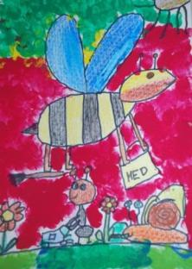  Zoja Moličnik, 3. a | 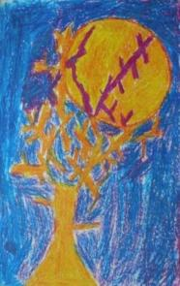  Sara Štiglic, 4. a

Ljubezen brez napake  Ljubezen je brez napake …  Kadar metuljčki plešejo v trebuhu,  zunaj čivkajo ptice.  Ljubezen je, kadar mu spečeš pice  po njegovem okusu.  Nikoli ne veš,  če zadostuje že poljub  in objemanje  sredi cvetočega parka.  Ali je to dovolj? Vprašaj fanta!  Če fant ne ve,  vprašaj ljubeče mame,  dobre tete,  rdeče srake, črne rake …  In če to ni dovolj,  vprašaj skrivnostne mlake.  Petja Brglez, (LK), 6. a | 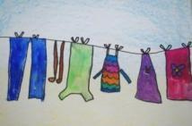  Ines Bolko, 1. b  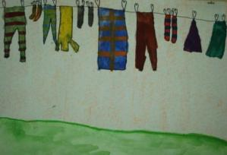  Nuša Klemenčič, 1. a

Oči  Oči so ogledalo človeka,  lahko so rjave, zelene, modre,  sijoče, žalostne, otroške ali zvedave.  Tiste najbolj zvedave,  vedno nekaj iščejo  in niso srečne,  dokler tega ne najdejo.  Zaljubljene oči so najlepše –  so sijoče, kot bi imele zvezdice  v očeh in so najbolj priljubljene.  Nedolžne otroške oči pa so  najlepše, kar kot materi se  ti lahko zgodi.  Ko začutiš ljubezen, srečo in veselje,  se z besedami povedati ne da.  Oči, ki nosijo žalost in bolečino,  so temne in globoke,  v njih je težko prebuditi srečo in veselje.  Julija Vozelj, 6. b | 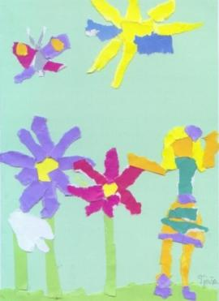  Tjaša Brgles, 3. a

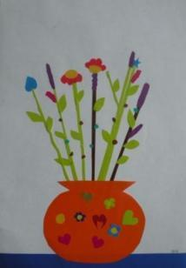  Ema Krajnc, 4. a | Ljubezen  Nate mislim, ko se zbudim,  zaradi tebe ponoči ne spim.  Nate mislim noč in dan,  nočeš priznati, počutiš se sam.  Ljubiti ni greh,  ljubiti je svoboda,  a pazi kje, kdaj in koga.  Ne zaljubi se prehitro,  ker ljubezen ta boli …  Ne zaljubi se v fanta z modrimi očmi.  Sara Klinar (LK), 6. a
Najboljša mama  Mama je najprej mama  in jaz sem njen sin.  Kadar zadiši kot roža,  me srečno boža.  Ko mama speče palačinke,  smo vsi veseli od sreče.  Prijazna, uspešna, vedno nasmejana,  to je moja mama.  Andraž Terbovšek, 4. a | 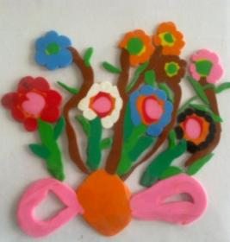  Neja Sem, 4. a

Stara mama  Moji stari mami je ime Marija in piše se Rosc. Stara je 58 let. Je srednje velika in ima temno rdeče lase. Včasih nosi očala in rada bere novice. Njene oči so modre, njen obraz pa okrogel. Rada se oblači v športna oblačila. Stara mama rada kuha in hodi v gobe. Je zelo prijazna, ustrežljiva in igriva. Imam jo zelo rada. Kadar sem žalostna, me potolaži. Radi se igrava, z menoj igra karte in igro Človek ne jezi se.  Taja Rosc, 3. a |  | 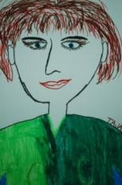
Mami, kam si šla?  Mama šla je na potep,  doma nastal je cel nered.  Mami, če še dolgo te ne bo,  streho odneslo bo v nebo.  Mamico mi trije nujno potrebujemo,  saj brez nje živeti ne moremo.  Zdaj mami prihiti,  kot da slišala nas bi.  Lenart Presečnik, 4. a | 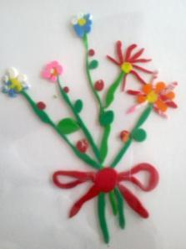  Dea Nadlučnik, 4. a
INTERVJU

Intervju z Urško Žolnir

Lepo pozdravljena, Urška. Sem Maja Arnič, z menoj je Tamara Potočnik, obe sva članici Judo kluba Sankaku in bi ti radi zastavili nekaj vprašanj o tvojih začetkih.

Kdaj ste se odločili za judo in kaj vas je tako navdušilo?
Ko sem se vpisala k judu, tega sploh nisem poznala,
saj je bil v ospredju karate. Želela sem si trenirati borilne veščine in sestra me je pri desetih letih vpisala v Judo klub Sankaku.
Kdo je bil vaš prvi trener?
Že od vsega začetka je moj trener Marjan Fabian.
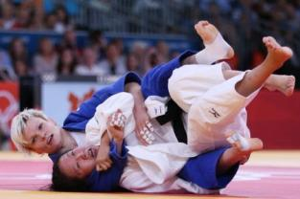
Kako ste se počutili, ko ste bili prvič na kakšnem večjem tekmovanju?
Mogoče malce izgubljeno, ker sem vstopila v veliko telovadnico z velikimi borilnimi površinami, na tekmovanju je bilo veliko tekmovalcev, trenerjev, sčasoma pa sem se navadila tudi na to.
Kolikokrat tedensko in koliko časa imate treninge?
Treniram 6 dni v tednu, dvakrat na dan, to je približno 5 ur na dan.
Ali se treningi pred tekmovanji razlikujejo od treningov, ki potekajo običajno vsak dan?
Absolutno se razlikujejo. Če se pripravljaš na olimpijske igre, se zadnji trije tedni povsem razlikujejo od treningov, ki smo jih izvajali 4 mesece prej.
Vir:http://cms.siel.si/documents/138/images/Urska+Zolnir+Olympics+Day+4+Judo+_tIebPbSWbol.jpg

Kako ste prenašali razne vzpone in padce v vaši karieri?
Če govorimo o padcih, ni bilo lahko, a če sem želela naprej, sem se morala to naučiti sprejeti.

Kako ste na judo gledali na začetku športne kariere?
Na judo sem gledala kot na veščino, ki prinaša nekaj novega, vsak trening je bil izziv, nova dogodivščina, na vsakem treningu sem se naučila nekaj novega.
Ali ste v šoli kdaj kaj ušpičili?
Da bi dala sama povod za kakšno neumnost, moram priznati, da ne, so pa drugi izzivali in ko sem imela vsega dovolj, sem samo pokazala, kar znam in sem imela potem mir.
V vaši karieri je bilo kar nekaj poškodb. Kako ste se soočali z njimi?
Ni bilo lahko. Poleg lažjih poškodb sem imela kar nekaj težjih, ki so med od tekmovalnih blazin izločile za nekaj mesecev, kar je bilo težko, saj je v mlajših letih zelo pomembno, da si prisoten na tekmovanjih. Vedno pa sem po poškodbah trenirala še več, saj sem želela nadoknaditi zamujeno.
Kje pa ste našli nadaljnjo motivacijo?
Motivacije mi ni nikoli manjkalo, saj so ves čas okrog mene ljudje, ki me motivirajo, med seboj se spodbujamo, tako da vsi skupaj ustvarjamo izjemne rezultate.
Kakšne so se vam zdele olimpijske igre v Atenah, če jih primerjate z olimpijskimi igrami v Londonu?
Že kar se vremena tiče je očitna razlika. V Atenah je bilo sončno in vroče, v Londonu deževno, megleno, tu pa tam se je prikazal kakšen sončen žarek.
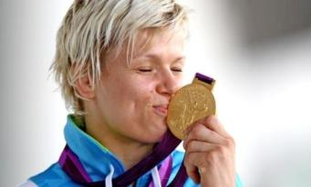
Kdo je najbolj pripomogel k vašim dosežkom?
Absolutno starša, trener Marjan Fabjan in cela ekipa v klubu.
Kakšno je bilo vzdušje v olimpijski vasi pred in po vašem dosežku?
Na začetku pred tekmo sem bila zelo zaprta vase in nisem komunicirala z ostalimi tekmovalci, želela sem
si svojega miru, po osvojeni olimpijski medalji pa je bilo okrog mene veliko
Vir:http://www.delo.si/assets/media/picture/20121214/4_stran__ZolnirUrska_02_hires.jpeg0.jpeg

ljudi, ki so mi želeli čestitati, mi stisniti roko, zaželeli so mi srečo v nadaljnji karieri. Želela sem podoživeti vse trenutke, ki so se dogajali na blazini. Od vsega sem bila, priznam, na koncu že pošteno utrujena.
Kako ste se počutili na dan tekme?
Počutila sem se enkratno. Nikoli v življenju se nisem počutila tako izvrstno kot na tekmi v Londonu in mislim, da se je 31. 7. uresničilo vse tisto, za kar sem trenirala 20 let.
Kdaj ste prvič pomislili, da je zlato lahko vaše?
Ko sem stopila v finalno borbo.
Kakšni so bili vaši občutki, ko ste prišli domov?
Gneča okrog mene, veliko ljudi okrog mene, ob dveh zjutraj je bilo pred osnovno šolo ogromno ljudi, naslednji dan je polovica mojih sokrajanov vzelo dopust, da so lahko trenutke sreče delili z menoj. Bilo je zelo čustveno, zelo lepo.
Katere tekmovalke so v vaši karieri vaša največja konkurenca?
Francozinje, Japonke, Kitajke, Kubanke. To so velesile, je pa še veliko tekmovalk iz manjših držav, ki se borijo za svoje mesto.
Ali sedaj na judo gledate drugače kot prej?
Ne, še vedno je judo judo.
Kaj bi svetovali tistim, ki želijo priti tako daleč, kot ste prišli vi?
Brez odrekanja in trdega dela ne moreš priti tako daleč na čist in dovoljen način.
Kako ste usklajevali treninge, družino in priprave?
Ja, na prvem mestu je že 20 let judo, družina je potisnjena v ozadje. Končala sem srednjo trgovsko šolo, smer ekonomski tehnik, vpisala sem logistiko, a sem šolske obveznosti dala na stranski tir, saj sem začutila, da lahko dosežem tako izjemen uspeh – zlato olimpijsko medaljo, kar je vrhunec vsakega športnika.
Ali ste kdaj pomislili, da bi se prenehali ukvarjati z judom?
So bili trenutki, ko bi najraje odnehala, sploh takrat, ko so bili treningi najintenzivnejši, najhujši, ampak po treningu, ko greš počivat, imaš v mislih cilj in rezultat, kar te motivira za nadaljnje delo.

Najlepša hvala, da ste si vzeli čas in odgovarjali na zastavljena vprašanja. Želiva vam še veliko športnih uspehov.
Maja Arnič, 8. b in Tamara Potočnik, 8. a
IZ NAŠIH KRAJEV

Na obisku pri Eriku Rosensteinu

Kdaj ste se začeli ukvarjati s kolesarstvom?

S kolesarstvom sem se začel ukvarjati leta 1996, pri sedemnajstih letih.
Zakaj ste se odločili ravno za kolesarstvo?

Že od nekdaj me zanimajo samostojni športi, ekipni so mi sicer blizu, ampak imam raje individualne. Za ekstremno kolesarstvo sem se odločil po nastopu na državnem prvenstvu v maratonu z gorskimi kolesi, kjer sem vodil skozi celotno traso, le na koncu mi je zmanjkalo nekaj moči in tako sem zaključil maraton na drugem mestu in takrat sem spoznal, da mi ustrezajo dolge preizkušnje.
Ali ste se v mladosti ukvarjali še s kakšnim drugim športom?

V mladosti sem se ukvarjal s smučanjem do 5. razreda, prekinil sem zaradi finančnega značaja.
Kdo vas podpira pri vaši športni karieri?

Podpira me žena Tinkara. Zato iskrena zahvala tudi njej. Podpirajo pa me tudi starši, veliko mi pomeni podpora navijačev. Sedaj pa sta mi velika motivacija sin Tine in hčerka Trine.
Kdo je vaš vzornik?

V začetku je bil moj vzornik sovaščan Slavko Bric, ki se ukvarja s triatlonom in še vedno dosega odlične rezultate. Največji vzornik pa je bil pokojni Jure Robič. Menim, da je bil Jure Robič resnično pravi CAR.

Kdaj ste prvič odšli na kakšno veliko tekmovanje?
Moje prvo veliko tekmovanje je bil znameniti maraton Franja v Sloveniji in v tujini Liquigas pokal v Italiji.

Kdaj ste prvič stopili na stopničke?
Prvič sem stopil na stopničke na kolesarskem vzponu iz Letuša na Dobrovlje, ko sem stopil na tretjo stopničko.

Katera od dirk se vam je najbolj vtisnila v spomin?
Najbolj pa se mi je vtisnila v spomin zloglasna dirka RAAM – Dirka čez Ameriko, ki zajema 4850 km in ogromno klancev. Na tej dirki sem nastopil v dvojicah in osvojil 2. mesto.
Zelo rad povem, da sem nastopil tudi že na petih DOS-ih – Dirka okoli Slovenije (1250 km), kjer sem leta 2010 stal na stopničkah zraven Jureta Robiča – to mi je bilo v veliko čast in veselje.

Kako poteka vaš delovni dan pred tekmo?
Moj dan pred tekmo poteka tako, da poskušam biti čim bolj umirjen, da prihranim energijo za kolesarski nastop. Hrana je prilagojena, uživam predvsem testenine in pijem veliko tekočine.

Kako poteka vaš delovni dan po tekmah?
Dan po tekmi poteka predvsem regeneracijsko, da nadomestim vso izgubljeno energijo. Opravim tudi lahkoten trening.

Kolikokrat na teden trenirate?
Poskušam trenirati vsak dan, če mi le čas dopušča.

Kako potekajo vaši treningi pred tekmami?
Treningi pred tekmami potekajo zelo intenzivno, ampak so krajši – do 3 ure, dnevi tik pred tekmami pa so povsem regeneracijski – do 1,5 ure v lahkotnem tempu.
Približno koliko kilometrov prekolesarite v enem letu?
Na leto prekolesarim preko 22000 kilometrov, ampak v letošnjem letu se bo številka ustavila pri cca. 15ooo km, ker mi za enkrat zdravje ne dopušča več treningov.

Kdaj ste se odločili za trenerske vode?
Za trenerske vode sem se odločil, ko sem opravil izpit za trenerja kolesarstva na Fakulteti za šport v Ljubljani. Že prej pa sem sodeloval s številnimi kolesarji in izmenjeval izkušnje.

Zakaj ste se odločili ravno za treniranje kolesarjev invalidov?
Imel sem možnost, ker je prišlo ravno do zamenjave pri trenerjih na Zvezi za šport invalidov Slovenije in tako sem z veseljem prevzel trenersko nalogo.

Koliko varovancev imate?
Trenutno imam 4 varovance, vsakega z drugačnimi poškodbami.

Slišali smo, da se je vaš varovanec Roman Pongrac kar dobro odrezal na paraolimpijskih igrah v Londonu. Kako bi ocenili Romanovo predstavo na paraolimpijskih igrah v Londonu? Ali ste zadovoljni z njegovo predstavo? Ali ste mogoče pričakovali kaj več?
Nastop v obeh dirkah (tako kronometru kot cestni dirki) je bil izveden maksimalno glede na Romanovo pripravljenost. Bil je pripravljen, kot še nikoli prej, zato sva startala mogoče tudi z malo večjimi ambicijami. Iz sebe je iztisnil svoj maksimum, kar je najbolj pomembno in zaenkrat sežemo do tu. Na kronometru je pravilo, da lahko tekmovalcu sledimo s spremljevalnim vozilom, v katerem sem bil prisoten. Tako sem ga lahko opazoval, ga bodril, mu svetoval skozi celoten nastop. Resnično sem videl, da je kolesaril v najboljšem ritmu, kar je sposoben. Roman je odpeljal svoj najboljši kronometer. Občutek sem imel, da gre preko svojih meja, kar je na koncu tudi priznal in le upal sem lahko, da se ne iztroši za zadnje odločilne kilometre. Vmes je imel manjšo krizo, ampak iz avta ni bila opazna.
Zadnje kilometre je zaključil z odličnim tempom in v zadnjih dveh kilometrih celo dvignil svojo povprečno hitrost. Moramo si priznati, da nastopajo na paraolimpijskih igrah znana imena svetovnega kolesarstva, ki se ukvarjajo s kolesarstvom profesionalno, mi pa nastopamo kot amaterji, a smo na visokem nivoju.
Mogoče v razmislek: Roman je nastopil na kronometru s kolesom za cestno dirko, sicer si ga je prilagodil, ampak to ga je stalo tri ure dela, ki bi jih lahko namenil počitku. Zato v bodoče na takšno tekmovanje brez kronometer kolesa ne bomo startali. V vednost: kronometer smo startali z 2,8 kg težjim kolesom od dovoljenega.
Ampak se ne bomo obremenjevali. To so bile moje prve olimpijske igre in mi bo sedaj lažje za naprej, dobil sem mnogo bolj odprt pogled in bom naredil vse, da dosežemo še boljše rezultate v prihodnjih sezonah.
V cestni dirki moram izpostaviti pravilo UCI-ja in Paraolimpijskega komiteja, da startajo skupaj kategorije C1, C2 in C3, kar zagotovo ni pravično, kajti razlikujejo se glede na poškodbe tekmovalcev. Ampak se nisva obremenjevala. Startal je v ozadju, kajti najprej kličejo na start svetovnega prvaka, potem prvega po UCI lestvici ... Taktika je bila takšna, da v prvih dveh kilometrih pride med prvo deseterico in ostane med njimi karseda dolgo, kajti kolona tekmovalcev se je začela redčiti že takoj po startu. Po prvih dveh krogih od osmih je kazalo odlično. V tretjem krogu je bil na cca. 15. mestu, v četrtem pa že preko dvajsetega mesta, nato je izpadel iz prve skupine. Tako je sam oziroma skupaj s posamezniki odpeljal taktično do cilja. Taktika je bila zastavljena dobro in Roman jo je upošteval in odpeljal odlično. Mogoče bi lahko v zaključku dirke pridobil še kakšno mesto ali dve. Ampak mislim, da se za nazaj ne smemo obremenjevati, kar je bilo, je bilo, strmiva naprej k še boljšemu rezultatu na cestni dirki.
Da je bila dirka res peklenska in na visokem nivoju, dokazujejo tudi številni odstopi.

Pričakovanja: Z Romanom želim sodelovati bolj poglobljeno pri načrtovanju in izvedbi treningov, kajti v njem še vidim potencial. Želimo nabirati izkušnje in upamo, da nam boste to omogočili.
Kronometer: 11. mesto od 16-ih tekmovalcev
Cestna dirka: 25. mesto od 40-ih tekmovalcev in 8. mesto v kategoriji C2 od 16-ih tekmovalcev

Ali ste mogoče pričakovali stopničke?
Apetiti so zelo narasli, tudi za stopničke, predvsem takrat, ko je Nani (strelec) osvojil srebrno medaljo.

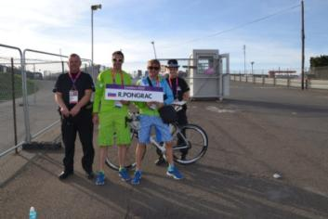

Ali mogoče sebe vidite na olimpijskih igrah čez 4 leta v Riu?
V Riu se vidim kot trener paraolimpijcev, kot tekmovalec pa ne, ker ekstremno kolesarstvo še ni olimpijska disciplina. Upam, da nekoč bo.

Kaj pa Romana?
Ja, Romana Pongraca vidim še v Riu, potem bo verjetno tudi on zaključil kariero, ker glede na njegovo starost, napredek ne bo obetajoč. Vidim še tudi kakšno drugo osebo, vendar to naj ostane skrivnost, ker je po paraolimpijskih igrah nastalo veliko zanimanje in menim, da je prejel že veliko klicev.
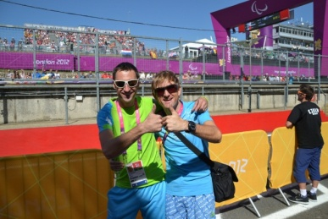
Ali lahko Roman popravi svoj rezultat iz Londona, če se uvrsti na POI v Rio?
Če se Roman Pongrac uvrsti na POI v Rio, mora popraviti rezultat. Ker njegovi treningi že potekajo pod temeljitim nadzorom, se bo njegova pripravljenost zagotovo stopnjevala. Če ne bo izboljšal rezultata, bo zagotovo razočaran.

Kakšne napore prestavljajo vaši varovanci na treningih?
Varovanci prestajajo napore že na treningu, kajti opraviti je potrebno ogromno kilometrino in tu nastopi tudi psiha. Psihološka priprava je zelo pomembna. In če jo že na treningu premagaš, jim je na dirki toliko lažje.

Kako svoje varovance motivirate pred tekmami?
Svoje varovance motiviram tako, da se enostavno udeležim njihovih treningov in jim povem kakšno pozitivno besedo. Vsake toliko časa jih Zveza za šport invalidov Slovenije nagradi tudi s kakšnim kolesarskim rekvizitom, ki jim pripomore k izboljšanju rezultata in to je za njih velika motivacija.

Kaj si v prostem času najraje ogledate na televiziji?
V prostem času si ogledam kakšno oddajo, film ali kaj podobnega po TV, najraje pa se posvetim svojim otrokom, ki me ožamejo do konca in tako ob ogledu TV-sprejemnika zaspim. Nimam pa posebne oddaje, ki bi me posebej zanimala.

Kaj najraje berete v prostem času?
Najraje vzamem v roke kakšno kolesarsko revijo, recimo Bicikel.com, prebiram literaturo o treningih kolesarstva v tujih jezikih. Prebral sem tudi knjige o Armstrongu. Za kaj več pa nimam časa, ker sem zaposlen v BSH Hišni aparati v Nazarjah, kjer delam na področju opreme in carinjenja.

Erik, najlepša Vam hvala, ker ste si vzeli čas. Vam in Vašim varovancem želim obilo uspehov še naprej.

Urša Kralj, 8.b

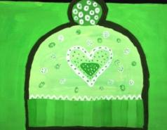

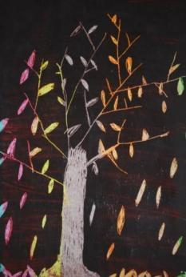

Vid Podlesnik, 1. a
Iva Podkrižnik, 2. a
Nina Kolenc, 6. b

USTVARJAM, TOREJ SEM
Moja družina  Moja družina je najboljša.  Je skrbna, poštena, prijazna,  a včasih tudi nesoglasna.  Moja družina je kot nebo –  včasih se bliska,  včasih grmi,  največkrat pa toplo sonce greje kosti.  Ko brat iz Ljubljane pridrvi,  vedno se nad mano jezi,  ker v sobi njegovi je kaos nastal,  saj tam sem s prijatelji se igral.  Ko družina ima svoj obed,  nam vedno gre na smeh.  To brata razjezi, malce nalomi mi kosti,  a kmalu zatem sladica sledi.  Družina mi pomeni vse,  saj razume me.  Družine ne dam,  saj najraje na svetu jo imam.  Jošt Podkrižnik, 8. a | 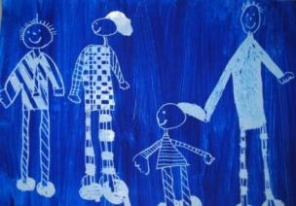  Zala Krebs, 1. a  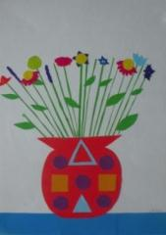  Laura Šušterič, 4. A

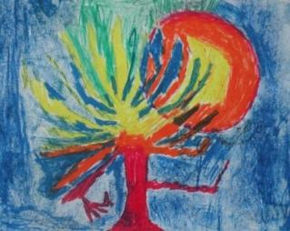  Maks Kralj, 4. a | Vse je drugače  Roža pa ni roža,  roža je lahko deklica.  Nežna je kot moja mama,  meni všeč je pa ciklama.  Zemlja pa ni zemlja,  Zemlja je velika žoga,  nas okoli nosi  in veselje trosi.  Morje pa ni morje,  morje je zaklad.  Polno je zlata,  glej, še kit se tam smehlja.  Tanja Podkrižnik, 6. b

Treba je sanjati, želeti, hoteti …
Treba je sanjati, želeti. To drži. Vsak človek ima nešteto sanj, nešteto želja, s katerimi bi rad v življenju nekaj dosegel. Čeprav se sanje včasih zdijo nemogoče, nimaš nič izgubiti. Sanjaril oziroma sanjal pa je tudi oče Cirila Kosmača, ki smo ga spoznali v noveli Pot v Tolmin. Ciril se je namreč z očetom odpravil v Tolmin, na razgovor z ravnateljem šole. Krenila sta zgodaj in tišina je bila mučna, zato mu je oče začel pripovedovati zgodbe: o Samotežnikih, o Ravničarjih. Oče je pripovedoval in pripovedoval, zgodbam kar ni bilo konca. In vedno je namignil, kako lepo bi bilo, če bi to kdo zapisal. Cirilu takrat to ni še ničesar pomenilo, a je kasneje uslišal očetovo željo. Na poti pa tudi resnično spozna svojega očeta. Čeprav je bil trmast, je bil spoštovanja vreden, predvsem pa si je upal sanjati …
Vsak človek sanja, vendar jih veliko tega sploh ne prizna, ker se bojijo, da bi se norčevali iz tega, kar si želijo. Ampak to ni pomembno. Pomembno je, kako se sam trudiš za uresničitev svojih sanj, kako si tega resnično želiš. Vse je odvisno od tebe. Naj te slaba izkušnja ne odvrne od tvojih sanj, če si jih še vedno želiš.
Želim si nadaljevati šolanje na Škofijski klasični gimnaziji. Šola seveda ni lahka, ampak potrudila se bom, da jo bom kar najbolje opravila. Mama mi vedno reče: »Postavi si cilje, za katere si prepričana, da jih boš lahko dosegla, kajti samo tako boš lahko zadovoljna s seboj.« To je res in ta stavek se mi zdi resnično pomemben. Moje sanje so, da bi uspešno zaključila šolanje in si izbrala poklic, ki bi ga želela opravljati. Vendar pot do tja ne bo lahka. Polna bo vzponov, padcev, presenečenja, razočaranja. Vendar bom morala ostati zbrana in se učiti tudi iz napak. Vsakemu lahko kdaj spodleti, samo vedno znova se mora pobrati in sanjati naprej.
Ko bom končala šolanje na gimnaziji, si želim študirati v Veliki Britaniji. To so moje sanje. Da bi študirala na Oxford Universtiy, vendar je to zahteven cilj, ki sem si ga zastavila. To je izjemno zahtevna fakulteta in če bom sprejeta tja, bom izredno zadovoljna. Seveda, vesela bom tudi, če bom imela možnost študirati v Sloveniji, ampak v tem primeru bi rada odšla na izmenjavo v kakšno drugo državo.
Ko bom končala študij, si želim potovati po svetu. Ko sem bila majhna, sem vedno sanjala, da bom igralka ali pevka, ampak to mi zdaj ni več tako všeč. Sedaj bom sama premislila, kaj si resnično želim početi. Tega trenutno še ne vem, vendar vem, da bom s časom tudi to ugotovila.
Kaj če? Kaj če bi se mi vmes zdelo, da ne bom zmogla? Zato pa so tukaj moji starši, sestri, brat. Oče me vedno podpira in je zadovoljen z vsako mojo oceno, ki jo dobim v šoli. Predvsem pa mi je v podporo mama. Kot sem že prej omenila, me podpira in razume. Veliko vlogo pa tukaj odigrata moji sestri. Pomagata mi, me razumeta in velikokrat nasmejita. Tudi če mi bo kdaj hudo, mi bodo vedno pomagali.
No, sanje so dovoljene, kajne? Vsekakor. Sanje so del našega vsakdana in nas včasih razvedrijo, ko si zamisliš, kaj vse bo nekoč. Ko si v glavi predstavljaš, s kakšnim avtomobilom se boš vozil in se pričneš na glas smejati. Vsi te pogledajo, a nobeden ne ve, zakaj se smejiš. Življenje je zapleteno, vendar se moramo spoprijeti in si tako kot Cirilov oče dovoliti sanjati. Večkrat poskusiti, saj se s tem samo še bolj utrdiš. Verjemi sebi in dosegel boš želeno. Tudi jaz se vsak dan srečujem s pomembnimi odločitvami, vendar je to nekaj običajnega. Kajne?
Špela Kladnik, 9. a

Nika Podlesnik, 7. a

Siamsko življenje
Moji prečudoviti skrbniki so mi kupili modro ovratnico z zlatimi zvezdami, ki se je podala mojim očem. Imam tudi zelo urejene prijatelje, ki jih vidim, če gospodarji od prijateljev pridejo na obisk. Skoraj nikoli ne prestopim praga naše hiše, ker me vsak dan skrtačijo s krtačo. Če še ne veste, kaj je to krtača, vam to povem zdaj. To je neke vrste jež, ki ga držiš za nekam čudno oblikovan rep. Ta jež je neka nova pasma, ker sploh ne bode. Vsak drugi dan me okopajo in posušijo s fenom. Jem ribe, ovsene kosmiče in super mega brikete za super lepo dlako in oči. Pijem vodo z manj klora. Pa tudi miši ne lovim, ker moraš za njimi skakati po blatu in si umažeš dlako in tačke. Vsi moji prijatelji so čistokrvni in podobni meni. Vem, da ne maram brskanja po smeteh, a tisti smetiščni muc je kar lep. Ni mi podoben, a ne morem narediti nič glede tega. Jaz imam lepo preprogico, on pa spi kar na trdih tleh. Ne mara kopanja in ne mara kosmičev. No, pustimo zdaj to. Moji skrbniki me kličejo z ljubkovalnim imenom Pikica. Včasih sem bila tudi sama potepuška muca in moji prejšnji skrbniki ter prijatelji so me klicali kar Kristalčica. Vsi so mi pravili, da sem kar prefinjena. Tako sem zdaj tukaj na svoji blazini in se pretegujem, ker je že pozno. Lahko noč!
Pia Valte, 5. a

Jaz, mungo

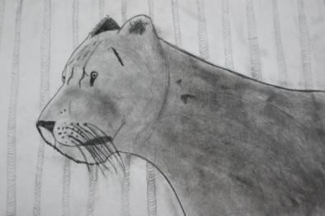
Ko sem pokukal na svet, so bili tam že moji bratci in sestrice. Bil sem zadnji, ki ga je moja mati skotila tisto pomlad.
Ker sem bil najmlajši, nisem bil deležen nobenih pohval. A po prvem tednu je mamo čakalo presenečenje. Ker sem bil zadnji iz brloga, sem bil prvi na jedilnem listu kraljeve kobre. Nihče pred mano je ni opazil, ker je bila nad brlogom. A ker sem bil prvič izven brloga, sem bil zelo radoveden. Gledal sem okoli in ker kače še nisem videl, se je tudi nisem bal. Mislil sem, če povem po resnici, da je veja, ki se ziblje v vetru. Z njo sem se želel igrati, zato sem ugriznil vanjo. Ugriznil sem jo ravno pod glavo in jo s tem ubil. Mama me je pohvalila in mi povedala, kaj sem storil.
Adam Mihin, 8. b
To je bil moj prvi »umor« kače, a bil je najboljši in kar rekordni podvig. Bil sem zunaj in opazoval okolico. Zagledal sem ptico, ki nam je pogosto kaj sporočila. In to sporočilo je bilo: »Napadla vas bo kača, ki ubija tako, da te zaduši.« Naše upanje je bilo, naj bo čim manjša. Sestavili smo načrt in se pripravili, da jo pokončamo. Na našo žalost je bil piton dolg 950 cm. Začel sem skakati, da bi kačo zamotil. Ostali so njen rep premikali proti luknji za nujne primere. Zvlekli so jo tako globoko, da se je zataknila. Izkoristil sem priložnost in jo ugriznil pod glavo. Zelo dolgo se je upirala, nato pa obležala na tleh.
Biti mungo ni kar tako … Če preživi kača, umreš ti, če umre kača, preživiš ti in od kače ostanejo le še krhke kosti.
Blaž Ermenc, 5. a
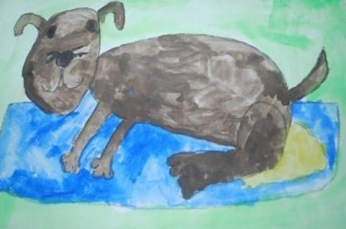
Miha Brunet, 1. b

Moja največja potegavščina

Bilo je nekje sredi maja. Stara sem bila približno štiri leta. Zdaj pa prisluhnite moji največji in najljubši potegavščini.
Ker so me starši pri teh letih zgodaj spravljali spat, še seveda nisem bila zaspana. Mislim, kdo je ob sedmih zaspan? V tej starosti je bila moja najljubša igrača in stvar nasploh – hupa. Oboževala sem njen zvok, njen videz, vse na njej mi je bilo všeč. Ko so moji starši odšli spat, sem potihoma iz zaboja za igrače vzela hupo in se tiho kot miška odplazila iz svoje sobe. Plazila sem po celi dnevni sobi in kuhinji. Končno sem prišla do spalnice. Resnično, še zdaj ne vem, kako sem po nekem čudežu splezala na posteljo. Ko sem bila na postelji, sem glasno zahupala. In to tako močno, da so me mogoče slišali še sosedje. Mamo in atija je skoraj razneslo kot tempirano bombo. To bi res morali videti.
Kasneje, se pravi zjutraj, so me pošteno ošteli. O tem smo govorili še cel teden. Ampak do zdaj so se govorice umirile. To je bila moja potegavščina. Kaj pa vaša?

Lara Robnik, 5. a

Siamska muca

Sem siamska muca. Ime mi je Tačka. Živim pri bogatem in dobrem gospodarju.
Ko sem bila stara dva meseca, me je kupil bogat gospod Kovač. Imel je čudovito vilo. Kupil mi je prekrasno košaro za počitek. Na razpolago sem imela celo hišo. Rada sem se valjala po zeleni žametni sedežni garnituri. Obožujem medvedko Dibsijo, ki sem jo dobila za prvi rojstni dan. Dobila sem tudi bleščečo ogrlico. Gospodar lepo skrbi zame. Vsak večer me okopa in posuši s fenom. Dobivam zelo okusno in zdravo hrano. Ob večerih se sprehajam po terasi. Tam sem spoznala smetiščnega muca. Začela sva se pogovarjati. Smetiščni muc se je norčeval iz moje hrane, kopanja in sušenja. Kmalu sva postala prijatelja. Vsak dan sva se družila. Zaljubila sem se vanj. Gospodarju ni bilo všeč. Ni me več pustil na teraso. Bila sem osamljena. Lahko sva se samo še gledala. Ločevalo naju je steklo.
Sprva je bilo moje življenje odlično, sedaj pa sem osamljena. Čepim v košari in premišljujem o ljubezni. On pa skače po strehah in išče hrano po smeteh. Ima svobodo.

Ana Debelak, 5. a

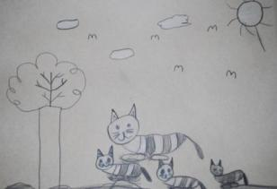  Madalina Šider, 1. b, pravljični krožek | 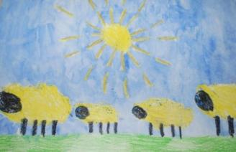  Sara Mohor, 2. a

Izgubila sem …

Izgubila sem ključ od hišnih vrat. Iskala sem ga po celi hiši, vendar mi ga ni uspelo najti. Zdelo se mi je, da bi moral biti v moji sobi, zato sem jo premetala od vrha do tal. Bilo je, kot da bi se pogreznil v zemljo. Ko sem že čisto obupala, sem ga na lepem zagledala, kako visi na kaveljčku na steni. Kakšno olajšanje, da sem ga našla.
Lara Krivec, 3. a

Moja najljubša igrača je tiger

To je moja prva igrača. Ati, Urška in Monika so mi ga prinesli v bolnico, ko sem se rodil. Tiger je plišasta igrača. Ima glavo, noge, trup in rep. Glavo ima napolnjeno s peno, trup pa z drobnimi kroglicami. Na glavi ima dve plastični očesi. Je rjave barve s črnimi progami. Tiger gre vsak večer z mano v posteljo. Stisnem ga k sebi, ker je zelo mehak. Imam ga zelo rad.

Jan Ročnik, 3. a

Protestiram  Protestiram kar takoj – na glas in ne zaviram!  Vsakomur povem, kaj gre mu in ne blefiram.  Če gre kaj narobe, to preziram,  če se zgodi krivica, se ne obiram;  jasno in na glas spet protestiram.  Včasih zdi se, kot da provociram,  zgleda, da nalašč živciram.  Vendar ne, ko prekipi mi, besed sploh ne izbiram.  To pač moj način je, da protestiram …  Adam Vošnjak, 7. b | Urška Golob, 7.a  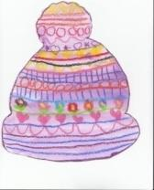  Ines Bolko, 1. B

ŽIVLJENJE NAS UČI

Ančka

V bližini mojih starih staršev je živela ženska po imenu Ančka. Stara je bila; hodila je s palico in imela je sive lase. Otroci smo se ji večkrat posmehovali, saj nas je vedno, ko smo se igrali zunaj, spraševala čudne stvari. Imela je hčer, ki sedaj živi v Celju, mož pa ji je umrl v vojni. Zato smo se vsi otroci muzali, ko nas je spraševala: »Ste kaj videli mojega moža, se je vrnil iz službe?« Včasih pa je prišla do nas, nas objela in poljubila, saj nas je zamenjala za svoje vnuke.
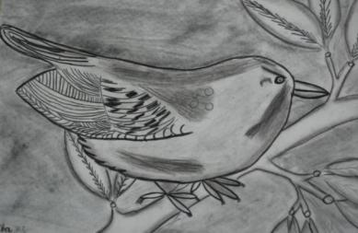
Otroci smo se jo zaradi teh dejanj začeli izogibati, ni nam bilo prijetno v njeni bližini in vedno smo se hodili igrat drugam. Spomnim se, da smo jo obtoževali, da nam je vzela prostor za igranje in zaradi tega smo bili vsi pretreseni. Potem pa smo se bili nekega dne prisiljeni peljati s kolesom mimo nje. Stala je na pragu, gledala v nebo, oči so bile rosne, ustnice pa je premikala skladno z molitvijo. Vsi smo bili prestrašeni, po drugi strani pa začudeni, saj se nam je zdela drugačna kot po navadi. Nismo mogli ugotoviti, za kaj gre. Je morda shujšala? Še bolj osivela? Ko smo se ji približali, nas je poklicala po imenih in neka čudna sila nas je ustavila, nekaj nam je preprečilo, da bi se ji spet smejali. Spregovorila je s tihim glasom, da je bilo moč zaznati trpljenje. »Povedala vam bom zgodbo,« je dejala. Spogledali smo se; vsi smo bili bledih lic in naše noge so bile popolnoma otopele. Še vedno se nismo premaknili, nobeden ni spregovoril. Nadaljevala je: »Ste se v šoli že učili o drugi svetovni vojni? Niste?« Potem je zavihala rokav in nam pokazala »tatu«. Vem, da smo se spogledali, saj nam ni bilo jasno, zakaj bi si kdor koli dal vtetovirati številke, pa še napisane so bile z grozno pisavo. Dejala je: »Med vojno sem bila zaprta v taborišču in dobila tole številko. Kot živali na farmah in tako so tudi ravnali z nami.« Spet smo se spogledali; kdo, kaj, zakaj, kdaj ji je to vtetoviral? Zakaj je to govorila nam? Bili smo še premajhni, da bi vedeli, za kaj gre. Potem je iz hiše prišla njena hči, pogledala je naše začudene obraze, se nam bridko nasmehnila, jo prijela za roko in jo peljala v hišo. Mi, otroci, pa nismo rekli nobene več. Odpeljali smo se vsak proti svojemu domu.
Miha Vratanar, 8. b
Ko sem vstopila v hišo, sem najprej poiskala stara starša in jima povedala, kaj se je zgodilo. »Veš, kako lep tatu ima Ančka,« sem govorila. Nič nista rekla, ko pa sem šla iz sobe, sem slišala reči mamo: »Uboga ženska, demenco ima. Ni vedela, kaj govori.«
Naslednjega dne smo otroci spet šli ven in se pogovarjali o pripetljaju. Ančke nismo nikoli več videli. Nekaj časa zatem, ne spomnim se koliko, je umrla. Mi pa smo končno razvozlali zgodbo, o kateri nam je govorila.
Eva Poljanšek, 9. a

Žanov dnevnik
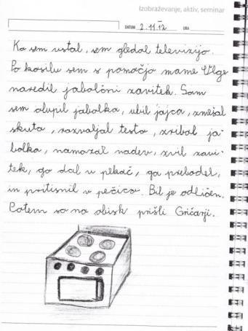  Žan Luc Krajnc, 3. a  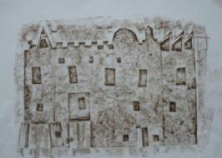  Anže Cerar, 4. a  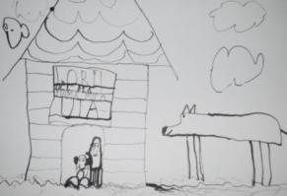  Jošt Gluk, 2. a | 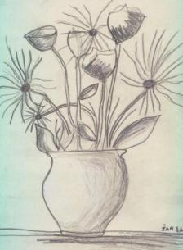  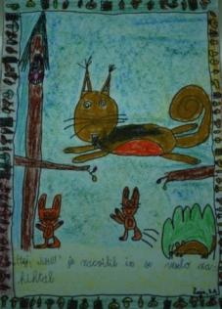  Zoja Moličnik, 3. a

Spominjam se …  Z mamo in bratoma smo odšli v bolnišnico, saj je imel moj stari ata pljučnico. Ko sva z mamo prišli do sedmega nadstropja, sta brata čakala na hodniku. Pomislili sva, da morda je, a smo se zmotili. Zdravnica nam je prišla povedat, da je naš stari ata pred eno uro umrl. Takrat mi je srce zastalo, iz mojih oči so se ulile velike solze. Ko sem pogledala ven, je zunaj deževalo. Še vreme je bilo žalostno. Pa ravno naslednji teden bi naj prišel domov. Zdravnica je rekla, da ga lahko gremo pogledat v sobo. Nisem zmogla pogledati svojega starega ata, kako ubogo leži na postelji. Pa tako sem se veselila njegovega prihoda domov … In zdaj je bil doma – na mizi upepeljen. Obkrožen z vsemi domačimi in bližnjimi.  Še zdaj mislim, kako je v nebesih s staro mamo in poln življenja.  Ana Zager, 9. a | 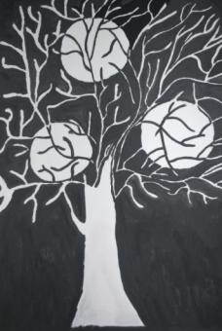  Mateja Krumpačnik, 7. a

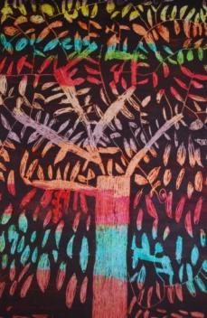  Anej Lemež, 2. a | Za starega atija  Ni več tvojega smehljaja,  ni več tvojega dotika,  ni več iskrice v očeh,  zdaj je prazen naš ta svet.  Križanke so zdaj že prazne,  tvojega glasu ni več,  tvoj je kuli že osamljen,  nam dvorišče je odveč.  Tvoj avto bo poleti prazen,  v kozolcu prazen mir,  naš spomin se ne končuje,  srečen ti želimo mir.  Urška Nerat, 6. a

HAIKU

Ljubezen brsti,  vrtne cvetlice drhte,  jaz se prepustim.  Viktorija Terbovšek, 7. b  Andrej na cesti.  Bleščal se je na soncu.  Zelo je bil lep.  Gabi Ermenc, 7. b  Drevo življenja  cveti v vsem sijaju.  Nenehno živi.  Natalija Volovlek, 7. b | Zunaj pada sneg,  a v srcu je nemir.  To je ljubezen.  Maruša Prislan, 7. b  Na glas se smeji,  moker njegov je obraz.  Solza mu drsi …  Tjaša Arnič, 7. B  Jeza me daje,  bolečina me muči,  sem srčno bolna.  Breda Detmar, 7. b

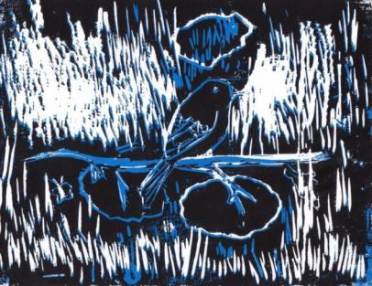
Breda Detmar, 7. b

KONS

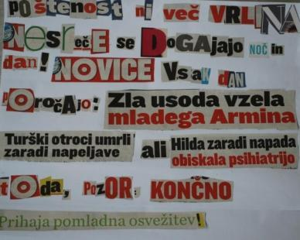
Eva Poljanšek, 9. a

S sekiro nad ministrsko ekipo –  terorist se maščuje?  Krizne mine razklale ledvice za 2500 evrov.  Le kaj je noro v Sloveniji?  Vlada šport ali mladina!  Žan Kovač in Andraž Debelak, 9. a | 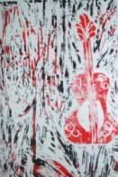  Urška Golob, 7. a
Anita Vratanar, 9. a |  | 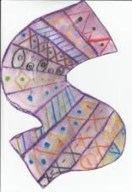  Zala Krebs, 1. a

